議題(1) 滝沢市空家等対策計画を策定することについて
資料１

パブリックコメントの実施結果
◆意見募集期間 令和３年１２月１５日～令和４年１月１９日
◆実施結果 １名から意見提出あり。
◆意見等の概要及び意見等に対する市の考え方
＜意見等の概要＞ | ＜意見等に対する市の考え方＞
１－１  計画の対象とする空き家について、建築物又はこれに附属する工作物であって居住その他の使用がなされていないことが常態であるもの及びその敷地（立木その他の土地に定着する物を含む。）とされているが、敷地についての議論・記載が少ない。 | 本計画の対象とする空き家については、空家等対策の推進に関する特別措置法に規定する「空家等」を対象としていることから、本計画には敷地について詳しく記載しておりません。  なお、本計画でいう敷地とは、建築基準法施行令第１条第１号に規定する敷地を指しており、「一の建築物又は用途上不可分の関係にある二以上の建築物のある一団の土地」をいい、建築物が存在しない土地（空き地）については、本計画の対象外となります。
１－２  空き家の所有者又は管理者の相談に対し、庁内や関係団体が総力を挙げて取り組まなければならない責務であるので、窓口相談を丁寧に対応してほしい。 | いただきました御意見を参考に相談体制の整備に努めてまいります。
１－３  空き家対策は、市政として喫緊課題であり、相応の成果を挙げるためにも、現行の業務体制を見直し、実践に向けた専門性を有した部署の体制確立が急務ではないか。 | いただきました御意見を参考に庁内体制の整備に努めてまいります。

計画内容の修正
 | 修正ページ | 修正内容
（１） | P.41 | グリーン住宅ポイント制度の終了に伴い、グリーン住宅ポイント制度に関する記載を削除したもの。
（２） | P.4２ | 岩手県の市町村向け補助事業である「若者向け空き家住宅取得支援事業」において、名称と支援内容に変更があったことから、修正したもの。
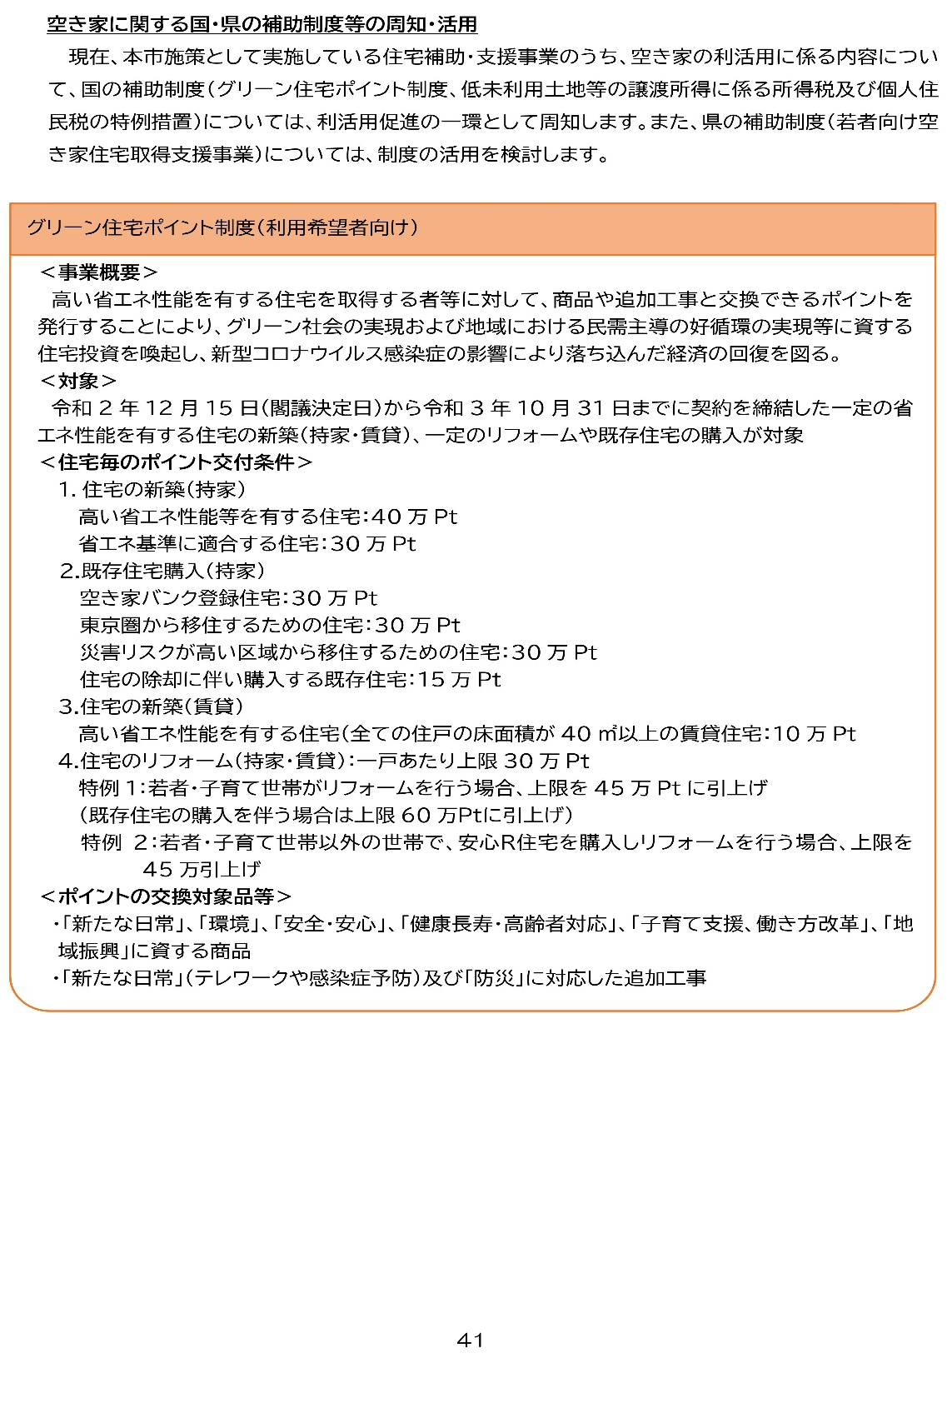
（１）グリーン住宅ポイント制度の終了に伴う修正
削除

（２）若者向け空き家住宅取得支援事業に係る修正
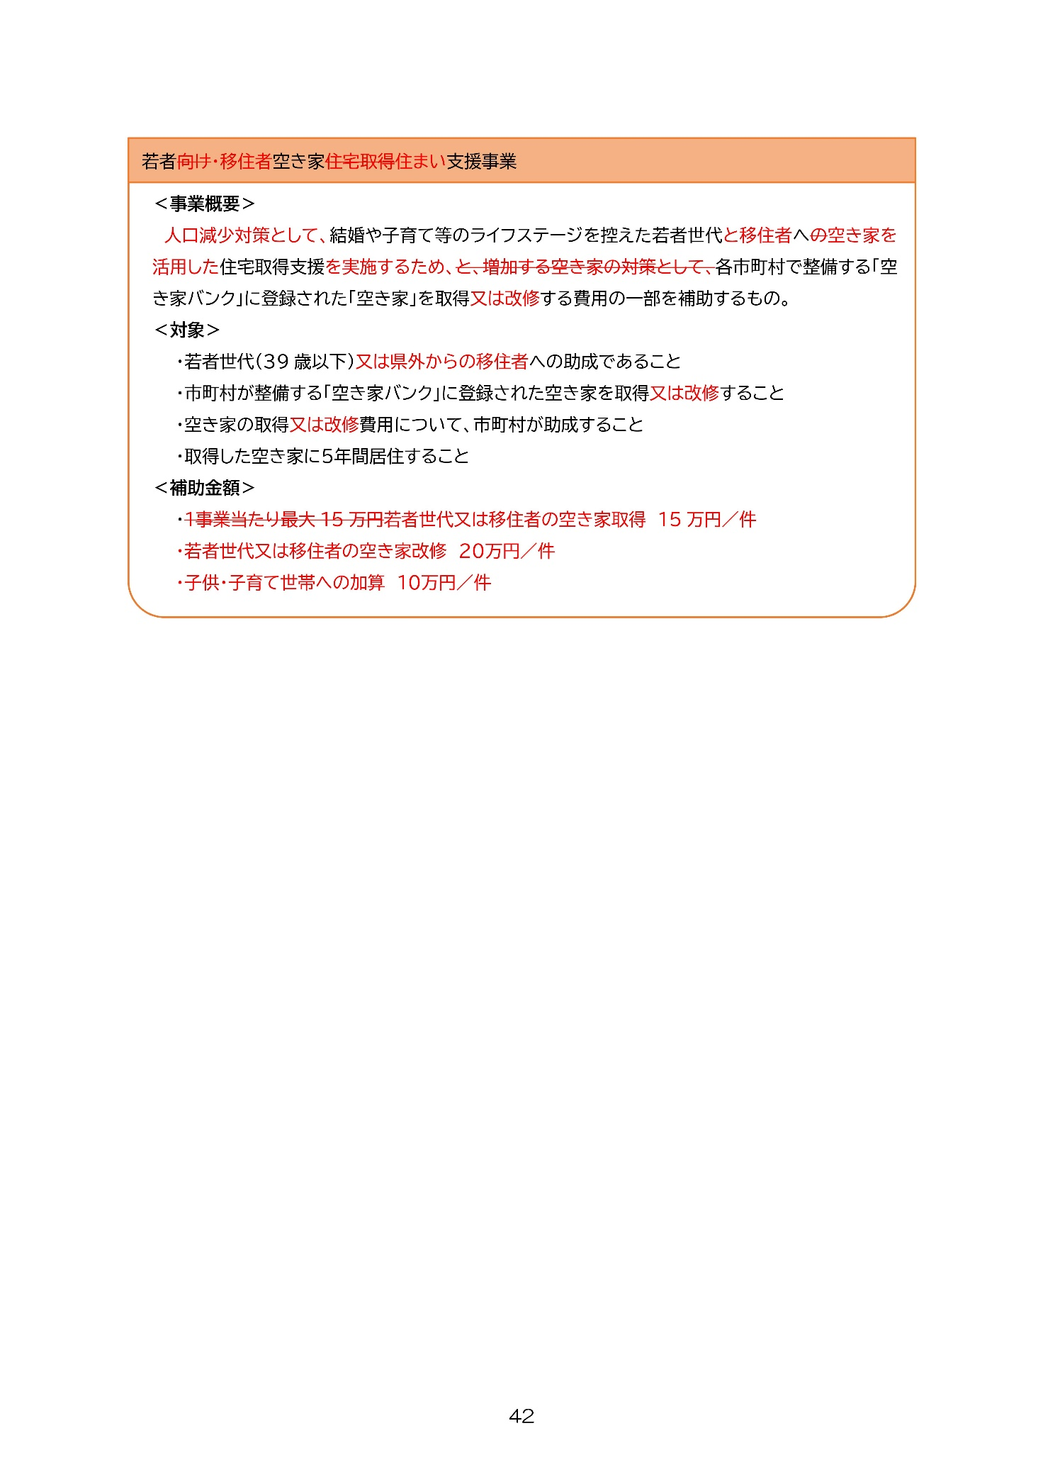

策定に至るまでの経緯
年 月 日 | 内 容 | 備 考
令和３年９月２１日 | 滝沢市空家等対策協議会（草案の協議） | 意見あり
令和３年１２月１日 | 滝沢市空家等対策協議会（素案の協議） | 意見なし
令和３年１２月１５日  ～令和４年１月１９日 | パブリックコメントの実施 | 意見１件あり
令和４年２月１５日 | 滝沢市議会全員協議会（素案の説明）
令和４年３月２３日 | 滝沢市空家等対策協議会 | 本日

今後の予定
年 月 日 | 内 容 | 備 考
令和４年３月末（予定） | 市空家等対策計画の策定（公表） | 市HP・広報による周知
令和４年４月（予定） | 企画立案（補助金等の検討）
令和４年９月（予定） | 市空家等対策協議会  （計画実施内容・特定空家等の認定事前協議）
令和５年３月（予定） | - 市空家等対策協議会  （計画実施内容・特定空家等の認定協議）  - 庁内体制整備（本格運用）

添付書類について
- 滝沢市空家等対策計画（案）・・・・・資料２
- 滝沢市空家等対策計画（概要版）・・・資料３

